淡江時報 第 1186 期
113學年度布達交接典禮 葛校長肯定近年優異成果 勉持續創新迎接挑戰
學校要聞
【記者范浩群淡水校園報導】秘書處8月1日在覺生國際會議廳舉辦「113學年度布達暨單位主管暨菁英會會長交接典禮」，此次典禮總計5個單位布達、3個一級單位主管、21個二級單位主管以及淡江菁英會會長交接。三位副校長、中華民國校友總會總會長陳滄江、系所友會聯合會總會長蘇志仁、新舊任主管及同仁，逾百人到場參與。

校長葛煥昭特別感謝卸任主管們對學校的支持與貢獻，尤其是近幾年來本校在各方面如USR計畫、國科會大專生研究計畫及教學實踐研究計計畫均有出色表現，如教學實踐研究計畫與國科會大專生研究計畫屢創新高，教學實踐研究計畫更連續兩年拿下全國綜合大學第一，這些都要歸功於卸任主管們的多方努力。葛校長另外強調，儘管學校難以抵擋少子化、時代潮流和市場趨勢，但會努力將少子化的衝擊降到最低，透過推廣教育、產學合作、爭取計畫等方式增加收入，同時提醒各學系都要思考如何創造新的特色並強化原有特色，以迎接更艱困的挑戰。最後鼓勵大家持續向「AI+SDGs=∞」、「ESG+AI=∞」的願景邁進，協助學校提升辦學績效。

卸任主管致詞中，擔任16年行政工作推廣教育處執行長邱建良，在任內積極推動相關業務，並繳交出亮眼的成績單，之後繼續在財金系執教，作育英才；積極推動AI結合外語教育的外語學院院長吳萬寶，對於在卸任前夕，外語學院的教學實踐研究計畫，能在相關主題上開花結果，感謝院內各學系的支持；人資長林宜男在任內推動多項法案的修訂，並推動職員彈性上班措施，希望提供更友善的工作環境，感謝單位同仁們的協助。當日正式退休的教師教學發展中心主任李麗君，表示自己帶著輕鬆愉快的心情與會，她認為接下行政工作是在挑戰自己，同時激發潛能，更幽默地表示「可以預防老年痴呆症」。她也鼓勵新任主管們在崗位上勇於任事，「能在行政工作中承擔義務和角色，幫助學校做出改變，其實是非常具有意義和價值的。」

新任主管致詞中，即將接任推廣教育處執行長的林宜男，提到新學年度的相關規劃如加強AI及SDGs相關及企業家進修課程的推廣，對於提升業務盈收的目標樂觀以待；外語學院院長林怡弟提出「3張證照」的目標，希望用外語搭配AI及SDGs的跨域專業能力，提升該院學生的畢業競爭力；人資長張正興表示，學校近年來在因應少子化的措施都做得很好，他會在此基礎上，以真誠、公開、公正的方式來協助同仁並解決問題；諮商職涯暨學習發展中心主任宋鴻燕表示，教育靠的是「培育人才的初心」，雖然多年不曾擔任行政主管，她會盡量努力達成使命。

新任菁英會會長，化學系校友林健祥細數葛校長「三顧茅廬」，接連邀請他擔任系所友會聯合總會總會長、中華民國校友總會總會長，以及本次菁英會會長的過程，也很開心能為母校盡一分力。他強調少子化「不只衝擊學校，也是企業需要面對的考驗！」希望未來任內能強化母校與校友企業的結合，共同面對挑戰，創造雙贏。

113學年度布達單位有：一、精準健康學院智慧照護產業學研究所 ：所長鄧有光。二、研究發展處企業永續創新研究中心：主任林宜男。三、秘書處「淡江時報社」更名為「淡江時報與媒體中心」：主任潘劭愷。四、教務處「註冊組」及「課務組」整併，更名為「註冊課務發展中心」：主任林嘉琪。五、理學院「數學學系」更名為「應用數學與數據科學學系」：主任蔡志群。
2024/08/22

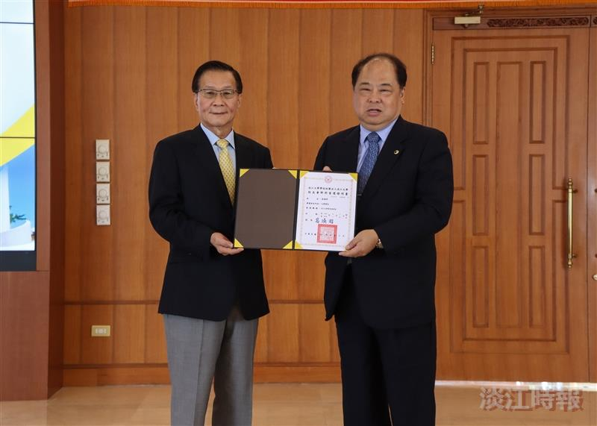
葛煥昭校長（左）頒發當選證書予新任菁英會會長林健祥。（攝影／鄧晴）

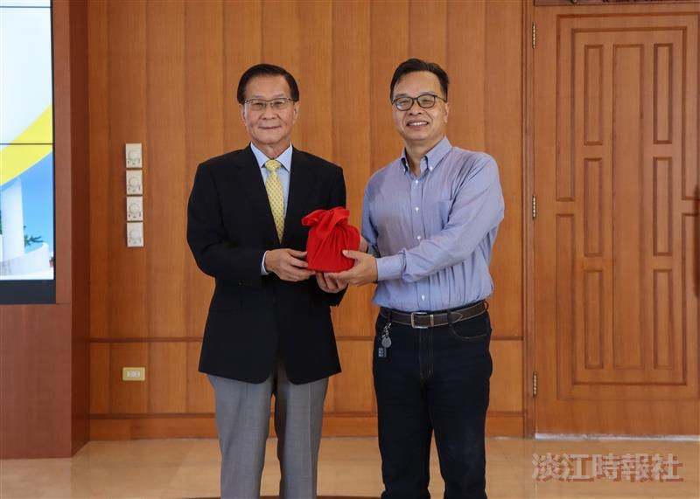
葛煥昭校長（左）頒發印信新設精準健康學院智慧照護產業學研究所所長鄧有光。（攝影／鄧晴）

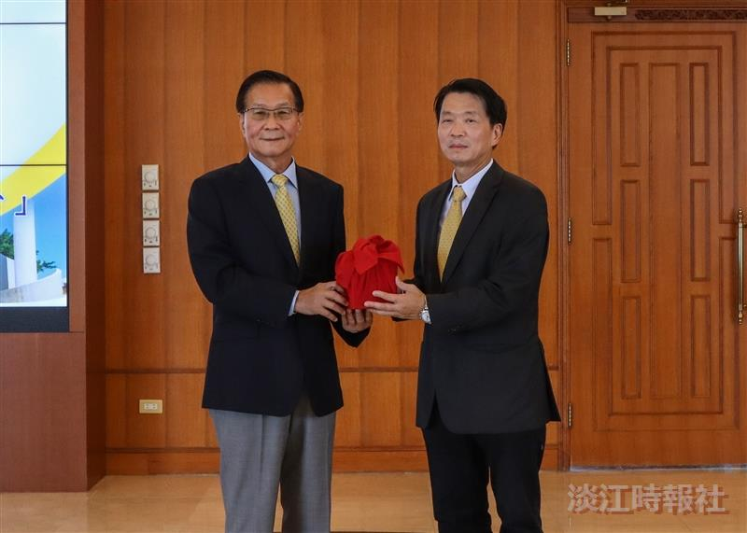
葛煥昭校長（左）頒發印信新設研究發展處企業永續創新研究中心主任林宜男。（攝影／鄧晴）

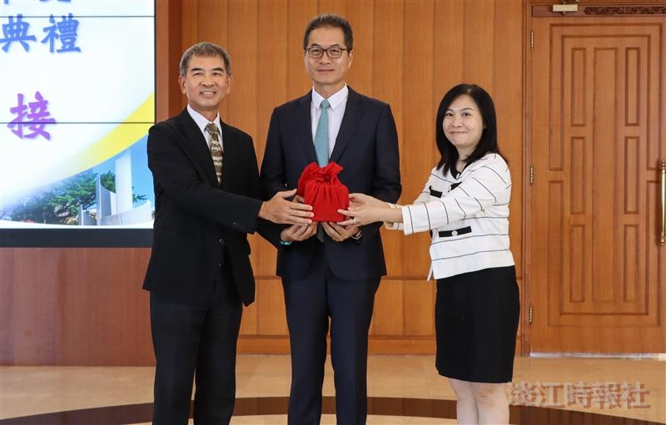
新舊外語學院院長交接，由吳萬寶（左）在學術副校長許輝煌（中）監交下將印信移交給林怡弟（右）。（攝影／鄧晴）

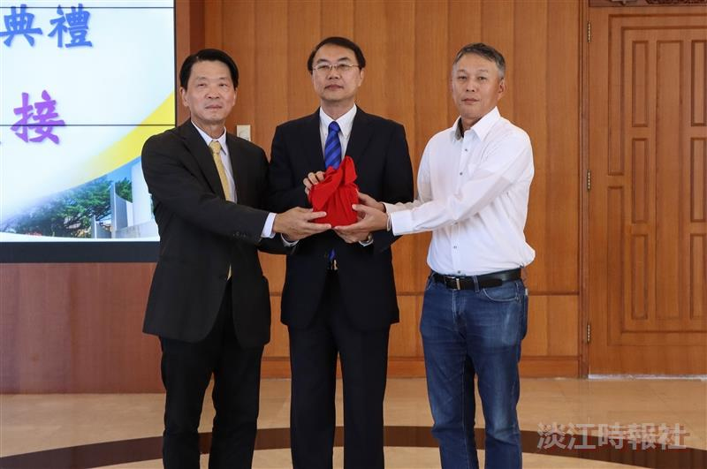
新舊人力資源處人資長交接，由林宜男（左）在行政副校長林俊宏（中）監交下將印信移交給張正興（右）。（攝影／鄧晴）

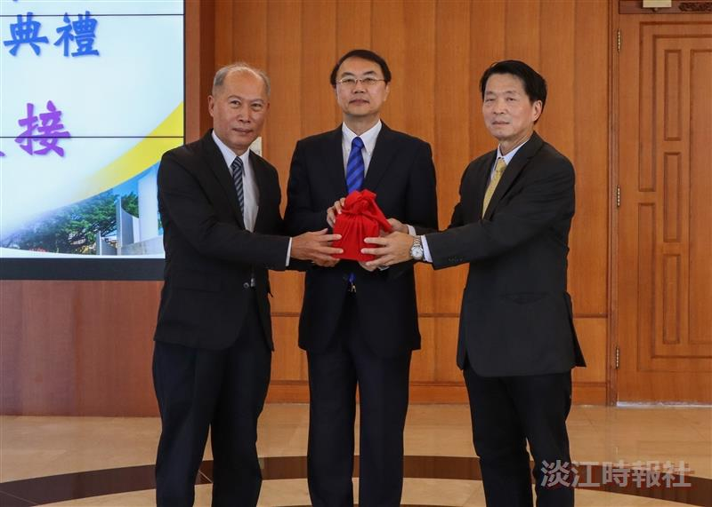
新舊推廣教育處執行長交接，由邱建良（左）在行政副校長林俊宏（中）監交下將印信移交給林宜男（右）。（攝影／鄧晴）

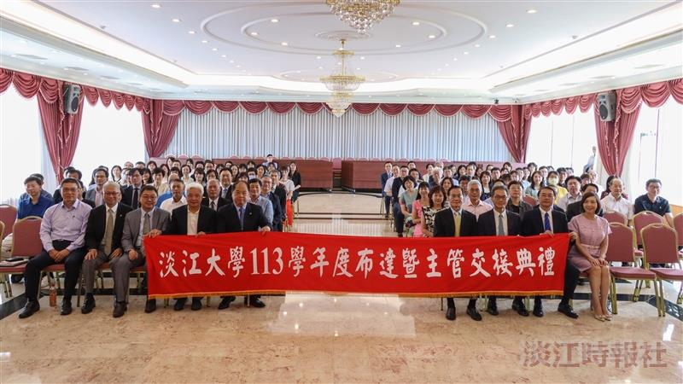
113學年度布達暨單位主管暨菁英會會長交接典禮於覺生國際會議廳舉行。（攝影／鄧晴）

